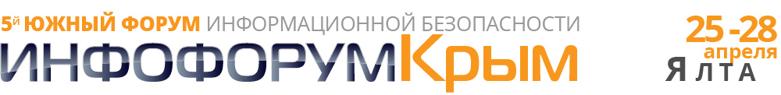
С 25 по 28 апреля 2018 года в Ялте пройдет ставший уже традиционным Южный форум информационной безопасности «Инфофорум-Крым». Это один из наиболее востребованных профессиональных форумов, который успешно проводится в Крыму уже в 5-й раз с момента воссоединения Крыма с Российской Федерацией.
Отличительная черта Инфофорума-Крым в этом году – его проведение в условиях начала принятой Правительством РФ Программы «Цифровая экономика Российской Федерации».
На Инфофоруме-Крым будут рассмотрены вопросы:
- Безопасность критической информационной инфраструктуры Российской Федерации;
- Цифровая трансформация органов законодательной, исполнительной, судебной власти и обеспечение безопасности;
- Защита от информационного терроризма и преступности в сфере высоких технологий и массовых коммуникаций;
- Информационная безопасность современных цифровых технологий (большие данные, облачные технологии, виртуализация, Интернет вещей, робототехника и искусственный интеллект);
- Умный и безопасный регион. Направления формирования безопасной информационной среды;
- Информационная безопасность банков, мобильных и электронных платежей.
В мероприятиях Инфофорума-Крым примут участие руководители и представители федеральных органов власти, администраций российских регионов, руководители и представители органов власти и предприятий Республики Крым и г. Севастополя, ведущих российских ИТ-компаний.
Организаторы Инфофорум-Крым: Комитет Государственной Думы ФС РФ по безопасности и противодействию коррупции, Аппарат Совета Безопасности РФ и Национальный форум информационной безопасности «Инфофорум». Форум проводится при поддержке и участии ФСБ России, ФСТЭК России, ФСО России, МВД России, МЧС России, Минкомсвязи России, Россвязи, Банка России, других федеральных министерств и ведомств, аппаратов полномочных представителей Президента РФ в федеральных округах, правительств Республики Крым и г. Севастополя.
Электронная регистрация, программа и информация для участников на сайте Инфофорума в разделе «Инфофорум-Крым»: https://infoforum.ru/conference/yalta-18
Контактная информация: Тел. + 7 (499) 678-80-93
Для информационных партнеров и СМИ: media@infoforum.ru
По вопросам партнерского и индивидуального участия: partner@infoforum.ru
По общим вопросам: com@infoforum.ru

----------------Информация об организаторе----------------
Национальный форум информационной безопасности «Инфофорум» (некоммерческое партнерство) с 2001 г. проводит в РФ и за рубежом мероприятия, посвященные различным аспектам информационной безопасности и электронного взаимодействия. Ежегодно мероприятия Инфофорума посещают более 5 тысяч специалистов. Южный форум информационной безопасности «Инфофорум-Крым» проводится в Крыму ежегодно с 2014 года. Больше информации на сайте www.infoforum.ru

